การปฏิบัติหน้าที่ประจำด่านตรวจหรือจุดสกัดบริเวณสามแยกแสวงหา เพื่อคัดกรอง
และดูแลการเดินทางข้ามพื้นที่จังหวัดอ่างทอง เพื่อการเฝ้าระวังโรคติดเชื้อไวรัสโคโรนา 2019 (COVIC 19) ในเดือน พฤษภาคม พ.ศ. 2563

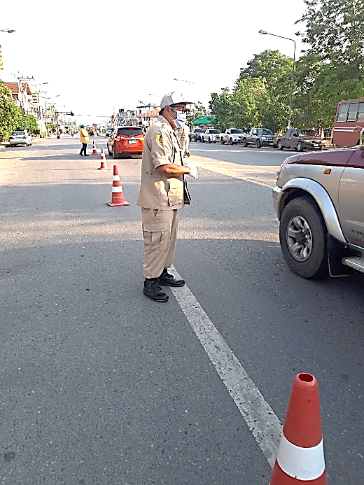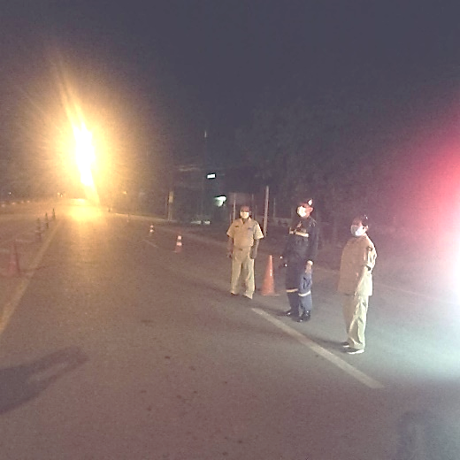

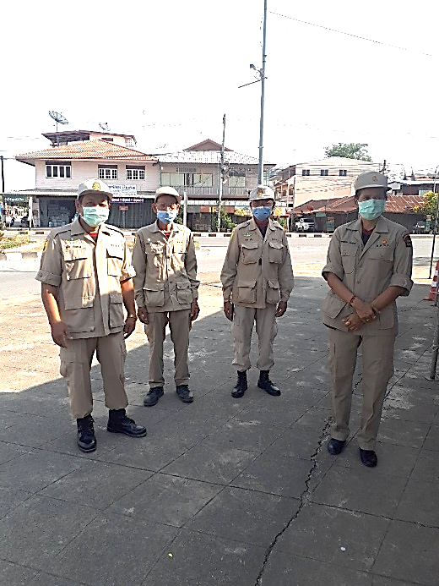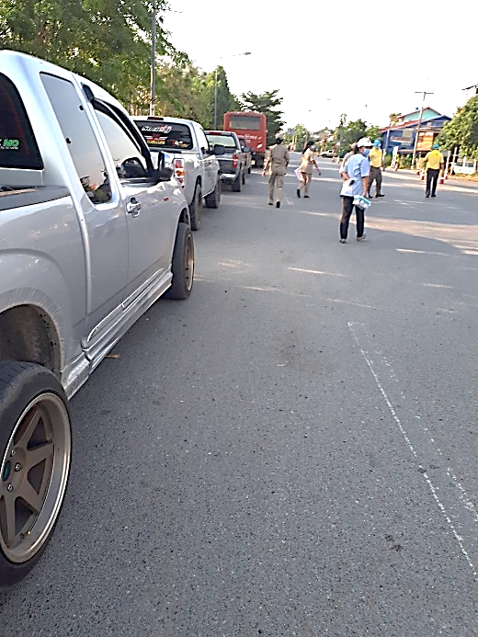

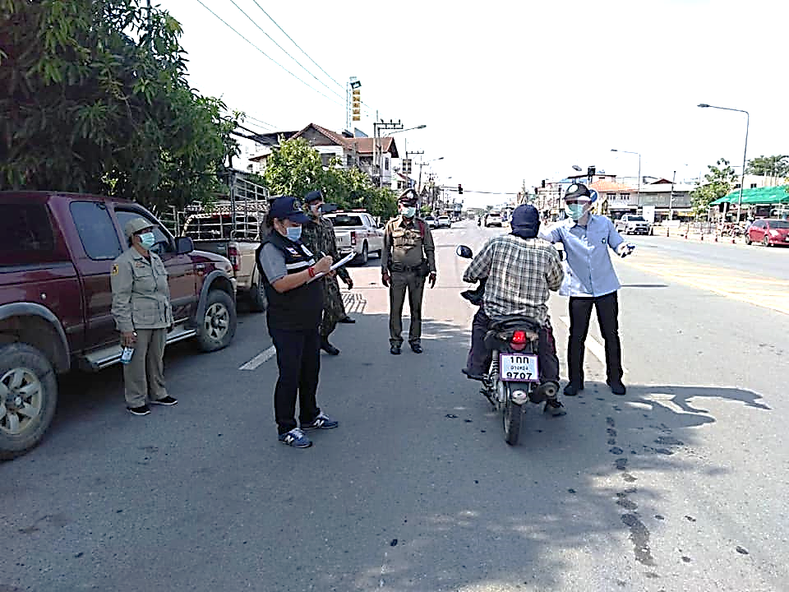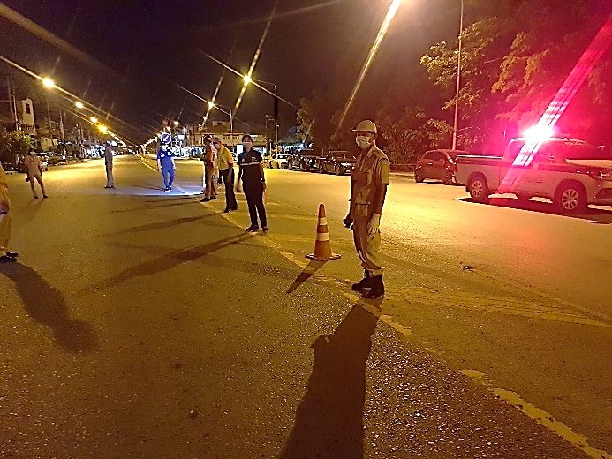

รูป การปฏิบัติหน้าที่ประจำด่านตรวจหรือจุดสกัดบริเวณสามแยกแสวงหา เพื่อคัดกรอง
และดูแลการเดินทางข้ามพื้นที่จังหวัดอ่างทอง เพื่อการเฝ้าระวังโรคติดเชื้อไวรัสโคโรนา 2019 (COVIC 19) ในเดือน พฤษภาคม พ.ศ. 2563

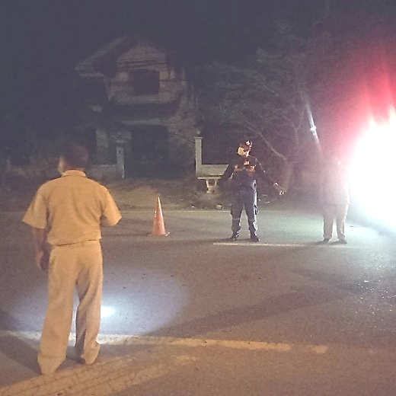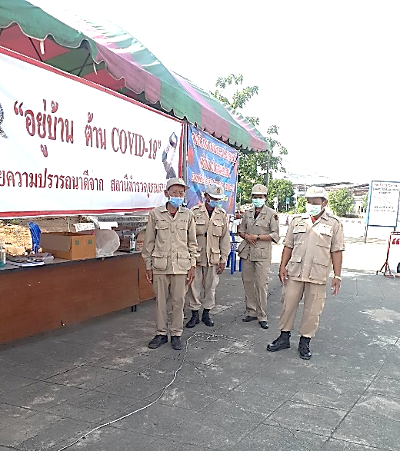

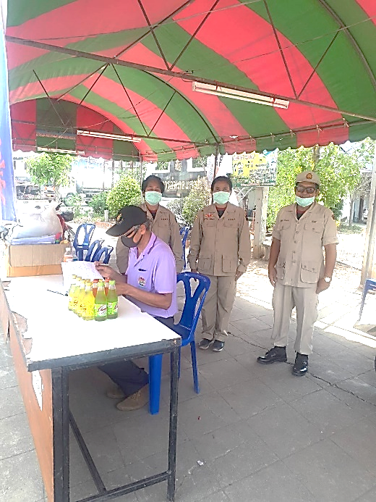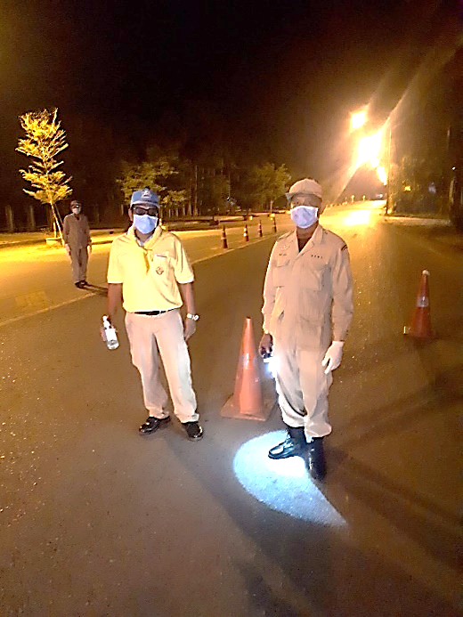

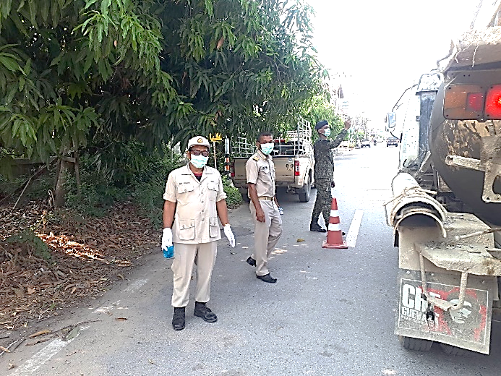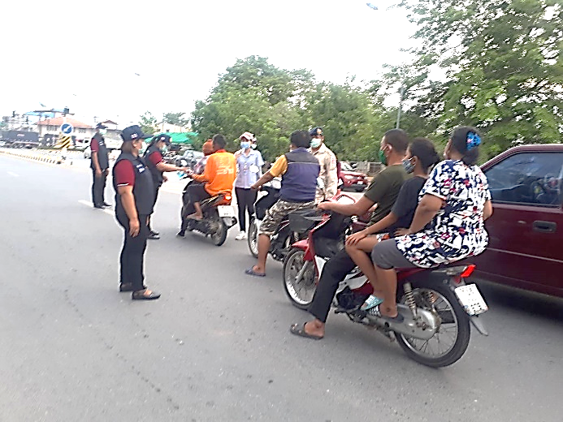

รูป การปฏิบัติหน้าที่ประจำด่านตรวจหรือจุดสกัดบริเวณสามแยกแสวงหา เพื่อคัดกรอง
และดูแลการเดินทางข้ามพื้นที่จังหวัดอ่างทอง เพื่อการเฝ้าระวังโรคติดเชื้อไวรัสโคโรนา 2019 (COVIC 19) ในเดือน พฤษภาคม พ.ศ. 2563

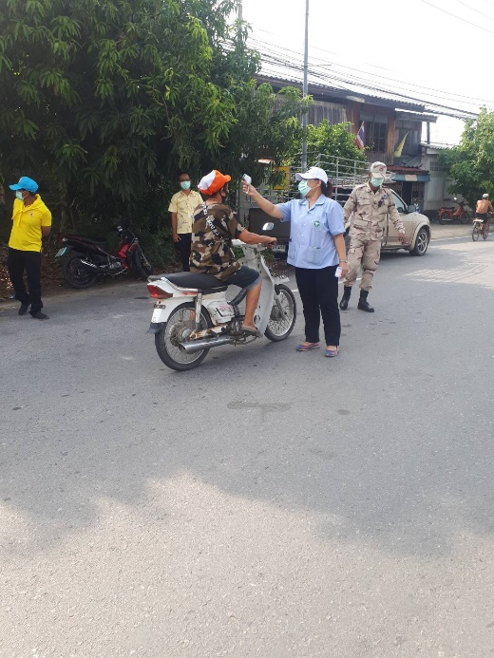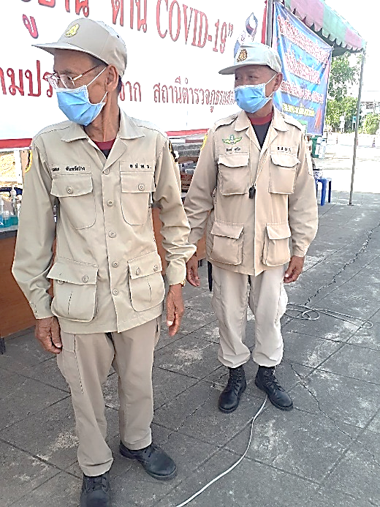

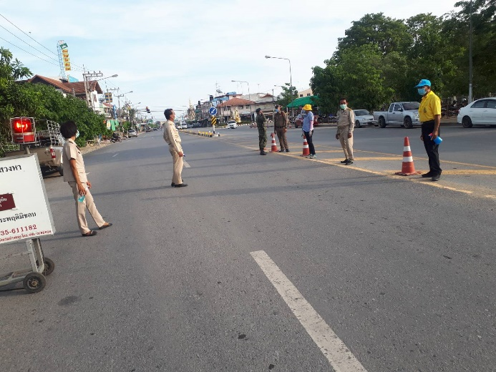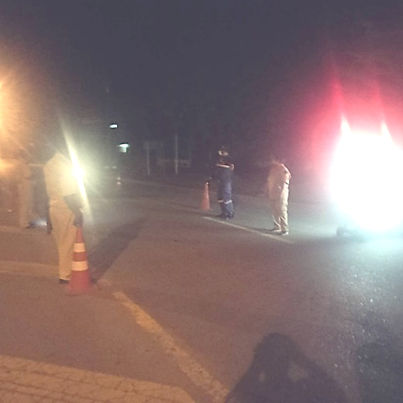

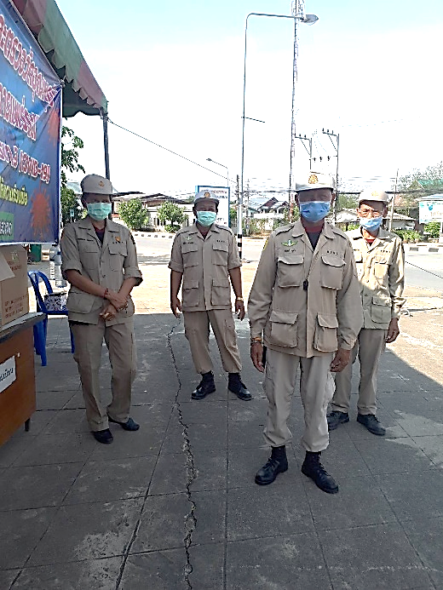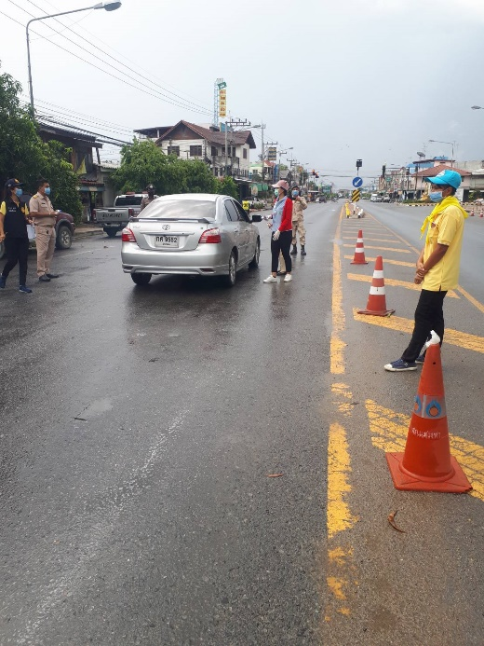

รูป การปฏิบัติหน้าที่ประจำด่านตรวจหรือจุดสกัดบริเวณสามแยกแสวงหา เพื่อคัดกรอง
และดูแลการเดินทางข้ามพื้นที่จังหวัดอ่างทอง เพื่อการเฝ้าระวังโรคติดเชื้อไวรัสโคโรนา 2019 (COVIC 19) ในเดือน พฤษภาคม พ.ศ. 2563

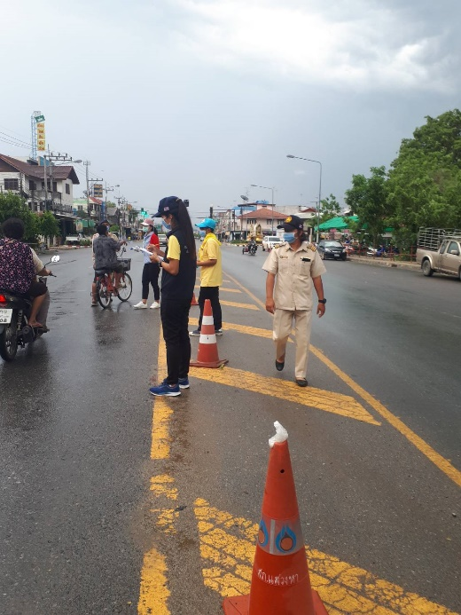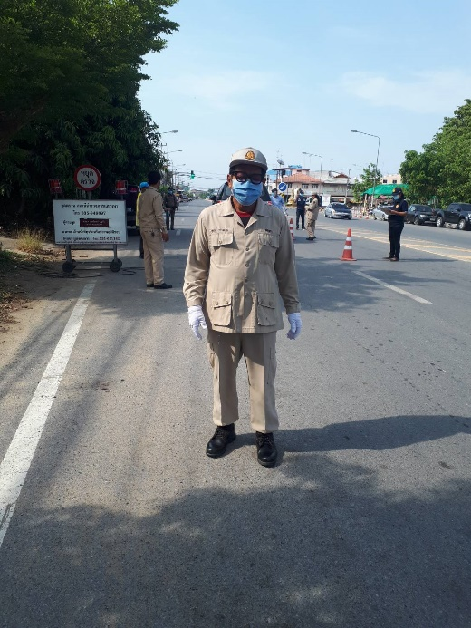

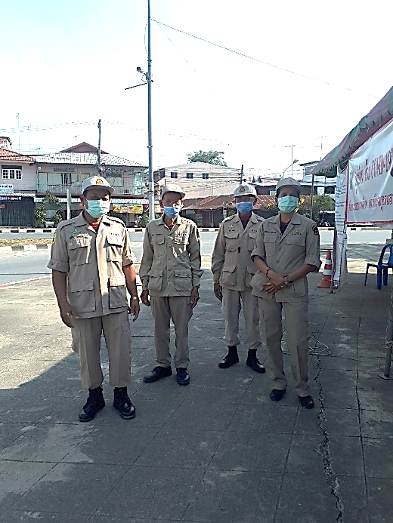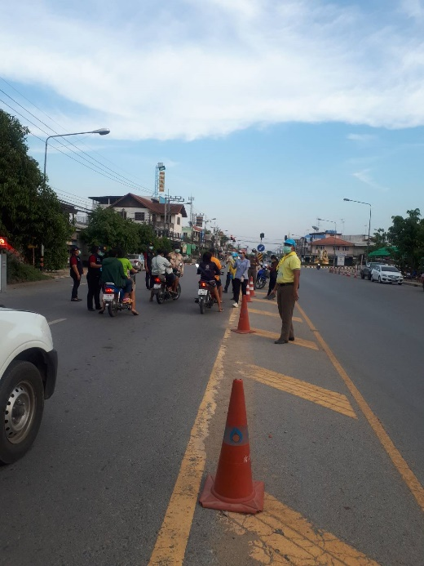

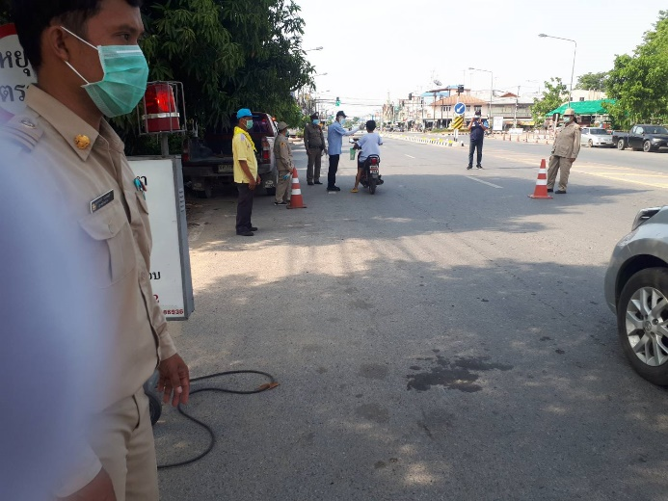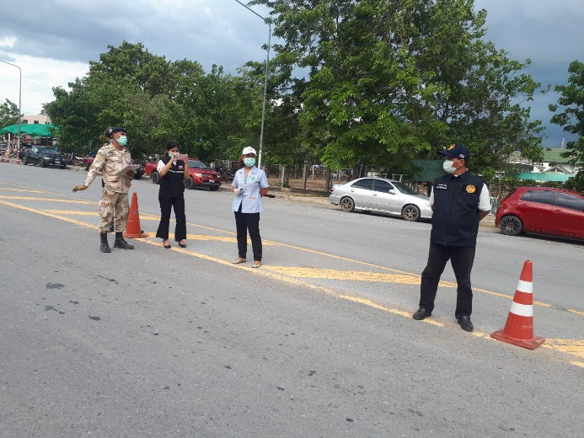

รูป การปฏิบัติหน้าที่ประจำด่านตรวจหรือจุดสกัดบริเวณสามแยกแสวงหา เพื่อคัดกรอง
และดูแลการเดินทางข้ามพื้นที่จังหวัดอ่างทอง เพื่อการเฝ้าระวังโรคติดเชื้อไวรัสโคโรนา 2019 (COVIC 19) ในเดือน พฤษภาคม พ.ศ. 2563

